|  |  |  |
| --- | --- | --- |
| **자료배포** | 2024.02.15 | |
| **보도요청** | 배포 이후 | |
| **문의** | 장진혁 과장 T: 02 410 0429  남예주 과장 T: 02 410 9089  김예지 대리 T: 02 410 0411 | Email:  pa@hanmi.co.kr |

**“한미와 GC녹십자의 합작품 ‘LA-GLA’, 기존 치료제 대비 효능 우수”**

**<파브리병 치료 혁신신약, 코드명 : HM15421/GC1134A>**

**4~9일 美 샌디에이고서 열린 월드심포지엄서 연구성과 2건 포스터 발표**

**‘차세대 지속형 효소대체요법 치료제’…세계 첫 월1회 피하투여 용법 개발**

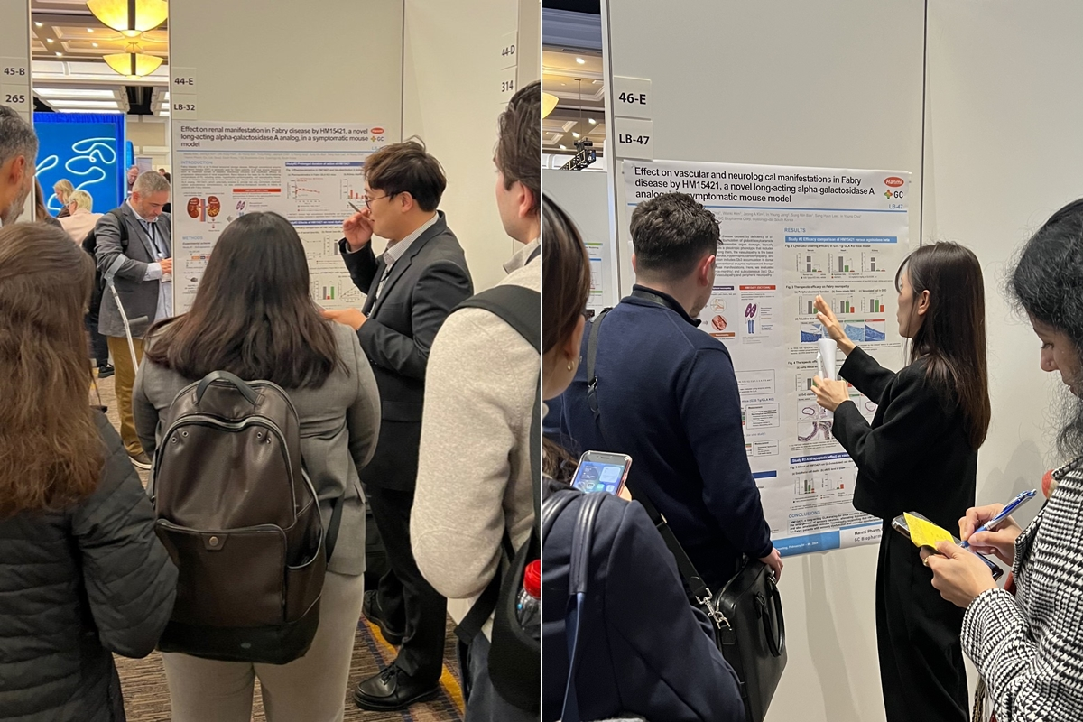**“기존 치료제 대비 신장기능, 혈관병 및 말초신경장애 개선 효능 우수”**

**<사진> 한미약품 R&D센터 김원기 연구원(왼쪽 사진)과 박초롱 연구원(오른쪽 사진)이 5일(현지시각) 열린 ‘월드 심포지엄(WORLD Symposium 2024)’에서 파브리병 치료제 ‘LA-GLA(코드명 : HM15421/GC1134A)’의 주요 연구 내용이 담긴 포스터를 토대로 참석자들에게 설명하고 있다.**

한미약품과 GC녹십자의 공동 연구로 주목받고 있는 ‘세계 최초 월 1회 피하투여 제형의 파브리병 치료 혁신신약’에 대한 주요 연구 결과가 전세계 희귀질환 분야 연구자들이 모이는 세계적 학회에서 발표됐다.

한미약품은 지난 4일부터 9일까지(현지시각) 미국 샌디에이고에서 열린 ‘WORLD Symposium 2024[1]’에서 파브리병 치료제 ‘LA-GLA(코드명 : HM15421/GC1134A)’가 기존 치료제 대비 신장기능, 혈관병 및 말초신경장애 개선 효능이 우수한 것으로 확인된 연구결과 2건을 포스터로 발표했다고 15일 밝혔다.

파브리병은 성염색체로 유전되는 희귀질환으로, ‘LSD(Lysosomal Storage Disease, 리소좀 축적질환)’의 일종이다. 불필요한 물질들을 제거하는 세포내 소기관 ‘리소좀’에서 당지질을 분해하는 효소 ‘알파-갈락토시다아제 A’가 결핍되며 발생하는데, 체내 처리되지 못한 당지질이 계속 축적되면서 세포독성 및 염증반응이 일어나고 이로 인해 다양한 장기가 서서히 손상돼 사망에 이르는 진행성 희귀난치질환이다.

한미약품은 LA-GLA의 ‘리소좀 내 안정성’과 ‘연장된 생체 내 반감기’를 이번 연구를 통해

확인했으며, 이를 토대로 파브리병 치료를 위한 새로운 패러다임을 제시할 수 있었다고

설명했다.

현재 파브리병 환자는 유전자 재조합 기술로 개발한 효소를 정맥 주사하는 방식인 효소대체요법(Enzyme Replacement Therapy, ERT)으로 주로 치료한다. 이러한 1세대 치료제는 2주에 한번씩 병원에 가서 수시간 동안 정맥주사를 맞아야 하는 불편함이 있고, 정맥 주입에 따른 치료 부담, 진행성 신장기능 악화에 대한 유효성 부족 등 여러 한계점이 있다.

한미약품과 GC녹십자가 공동 개발중인 LA-GLA는 기존 1세대 치료제들의 한계점을 개선한 ‘차세대 지속형 효소대체요법 치료제’로, 월 1회 피하투여 용법으로 개발되고 있다.

이번 연구에서는 파브리병 동물 모델에서 LA-GLA 반복 투약시 기존 치료제 대비 신장기능 및 섬유화 개선 효능이 확인됐다. 또 파브리병 동물 모델에서 LA-GLA 반복 투약시 말초감각 기능 및 이를 관장하는 신경세포의 조직학적 병변이 유의적으로 개선됐고, 당지질 축적에 의한 혈관벽 두께 증가 현상도 효과적으로 개선됐다.

한미약품은 이같은 연구 결과를 토대로, LA-GLA의 희귀의약품지정(ODD) 및 임상시험계획(IND) 신청을 준비하고 있다.

한미약품 관계자는 “희귀질환 치료제 개발은 환자와 가족들이 겪는 큰 고통을 감안할 때 제약기업 본연의 사명감으로 끝까지 매진해 나가야 하는 영역”이라며 “새로운 치료 패러다임을 제시하는 차세대 파브리병 치료제를 성공적으로 상용화할 수 있도록 연구 역량을 집중해 나가겠다”고 말했다.

한편 한미약품과 GC녹십자는 2020년 LSD 치료를 위한 차세대 혁신신약 공동개발 계약을 체결하고, 희귀질환 분야 글로벌 혁신신약 개발을 목표로 공동연구를 진행하고 있다. 현재 한미약품과 GC녹십자는 물적, 인적자원 교류 및 연구협력을 통해 양사 R&D 역량의 시너지를 높이고 있다.

**<끝>**

1. **WORLD Symposium(We’re Organizing Research on Lysosomal Diseases)** : 올해 20회를 맞은 월드심포지엄은 세계 각지의 전문가들이 모여 리소좀 질환 관련 연구를 논의하는 컨퍼런스로, 현재 전세계 50여 개국 2000명 이상의 관계자들이 참석하는 국제 포럼으로 성장했다.